MAESTRÍA EN INGENIERÍA DE SOFTWARE
Interacción Hombre - Máquina · Proyecto 4
IHM · USABILIDAD
Grupo 5
Zero UI
Interfaz de voz y
Gestos de cámara
INTEGRANTES
DOCENTE
SISTEMA ANALIZADO
Prototipo funcional de una interfaz basada en comandos de voz y gestos
FECHA DE ENTREGA
Heurísticas de Nielsen · Mapa de Errores · Propuesta de Rediseño
Ing. Samuel Benjamín Lascano Rivera, Ph.D.
05 de abril de 2026
Rosa Baren · Enrique Herrera · Daniel Mera

Índice de contenido

1. Introducción 2
2. Planificación del proyecto (Semana 1) 3
2.1 Definición del caso de uso 3
2.2 Investigación de tecnologías de reconocimiento de voz y gestos de cámara 4
2.3 Diseño del flujo de interacción 9
2.4 Configuración del entorno de desarrollo 10
3. Implementación del prototipo (Semana 2) 11
3.1 Implementación del reconocimiento de voz 11
3.2 Generación de respuestas auditivas (text-to-speech) 11
3.3 Manejo de errores de reconocimiento 11
3.4 Ejecución del flujo completo del sistema 11
4. Evaluación y pruebas (Semana 3) 12
4.1 Confirmación y corrección de comandos 12
4.2 Pruebas de usabilidad a ciegas 12
4.3 Medición de errores y tiempo de ejecución 12
4.4 Iteración de comandos problemáticos 12
5. Integración multimodal y análisis (Semana 4) 13
5.1 Implementación del modo multimodal (voz y gestos) 13
5.2 Análisis de carga cognitiva auditiva 13
5.3 Demostración del sistema 13
5.4 Comparativa de eficiencia en ZeroUI 13
6. Conclusiones 14
7. Recomendaciones 15
8. Referencias 16
9. Anexos 17

Índice de figuras

1. Introducción

La evolución de la interacción humano-computador ha impulsado el desarrollo de nuevas formas de comunicación entre el usuario y los sistemas digitales, dejando atrás los modelos tradicionales basados en interfaces gráficas complejas. En este contexto, surge el paradigma ZeroUI, el cual propone la eliminación o reducción significativa de elementos visuales, priorizando el uso de voz, gestos y otros mecanismos naturales de interacción que se asemejan a la comunicación humana cotidiana.
El presente proyecto tiene como objetivo el desarrollo de un prototipo funcional basado en este paradigma, utilizando tecnologías de reconocimiento de voz y reconocimiento de gestos para permitir la interacción con un sistema domótico simulado. La propuesta busca demostrar que es posible controlar un entorno digital de manera eficiente sin depender de botones, menús u otros componentes visuales tradicionales, promoviendo una experiencia más intuitiva y accesible.
Durante la primera fase del proyecto, se realizó la planificación y definición del caso de uso, así como la investigación de diversas APIs de reconocimiento de voz y gestos disponibles. Este análisis permitió identificar las tecnologías más adecuadas para el desarrollo del sistema, considerando criterios como facilidad de implementación, ejecución en tiempo real y compatibilidad con entornos web. Asimismo, se diseñó el flujo de interacción del sistema, estableciendo cómo se gestionan los comandos, confirmaciones y respuestas.
En la segunda fase, se llevó a cabo la implementación del prototipo funcional, incorporando el reconocimiento de voz para la ejecución de comandos básicos y la generación de respuestas auditivas mediante síntesis de voz. Se integraron mecanismos de manejo de errores y retroalimentación clara, con el fin de mejorar la comprensión del sistema por parte del usuario y garantizar una interacción coherente.
Posteriormente, en la tercera fase, se realizaron pruebas de usabilidad orientadas a evaluar la efectividad del sistema en condiciones reales de uso. Estas pruebas incluyeron evaluaciones a ciegas, medición de errores de reconocimiento y análisis del tiempo de ejecución de tareas, permitiendo identificar puntos críticos y realizar iteraciones sobre comandos problemáticos para optimizar la experiencia del usuario.
Finalmente, en la cuarta fase, se integró un enfoque multimodal combinando voz y gestos, ampliando las capacidades de interacción del sistema. Además, se documentaron los hallazgos relacionados con la carga cognitiva auditiva y se realizó una comparativa sobre el impacto del paradigma ZeroUI en la experiencia del usuario. Este proceso permitió consolidar un sistema funcional que demuestra el potencial de las interfaces sin pantalla en entornos modernos.

2. Planificación del proyecto (Semana 1)

2.1 Definición del caso de uso

Nombre del caso de uso
Sistema ZeroUI para control de un entorno domótico simulado mediante voz y gestos.
Descripción general
El presente caso de uso consiste en el desarrollo de un sistema de interacción basado en el paradigma ZeroUI, el cual permite al usuario controlar un entorno domótico simulado utilizando comandos de voz y gestos captados a través de una cámara. Este sistema elimina la dependencia de interfaces gráficas tradicionales, priorizando una interacción más natural, intuitiva y accesible.
El prototipo permite ejecutar acciones específicas como encender y apagar la luz, abrir y cerrar una puerta, así como consultar el estado del entorno. Además, incorpora mecanismos de confirmación mediante comandos de voz y gestos, con el objetivo de reducir errores en la ejecución de acciones.
Objetivo del sistema
Desarrollar un prototipo funcional que permita al usuario interactuar con un entorno simulado mediante comandos de voz y gestos, facilitando la ejecución de tareas básicas sin el uso de interfaces visuales convencionales.
Usuario objetivo
El sistema está dirigido a cualquier persona que desee interactuar con un entorno digital de manera natural, especialmente en contextos donde el uso de dispositivos tradicionales (teclado, mouse o pantallas táctiles) resulta limitado o poco práctico.
Tarea principal del usuario
El usuario puede controlar los elementos del entorno domótico simulado mediante la emisión de comandos de voz o la realización de gestos frente a la cámara, ejecutando acciones como:
- Encender o apagar la luz
- Abrir o cerrar la puerta
- Consultar el estado del sistema
- Confirmar o cancelar acciones solicitadas
Comandos de voz definidos
El sistema reconoce un conjunto de comandos básicos que permiten la interacción:
- “Encender luz”
- “Apagar luz”
- “Abrir puerta”
- “Cerrar puerta”
- “Estado”
- “Sí confirmo”
- “No confirmo”
- “Cancelar”
Gestos definidos
El sistema también permite la interacción mediante gestos detectados por la cámara, como:
- Levantar cierta cantidad de dedos para ejecutar comandos específicos
- Gestos de confirmación para validar acciones
- Gestos de cancelación para anular operaciones
Flujo de interacción
El funcionamiento del sistema sigue un flujo básico de interacción:
- El sistema se encuentra en estado de escucha (voz o cámara activa).
- El usuario emite un comando de voz o realiza un gesto.
- El sistema procesa la entrada y reconoce la intención del usuario.
- Se genera una respuesta indicando la acción detectada.
- En caso de acciones críticas, el sistema solicita confirmación.
- El usuario confirma o cancela mediante voz o gesto.
- El sistema ejecuta la acción correspondiente.
- Se muestra retroalimentación visual y/o auditiva.
Justificación del caso de uso
Este caso de uso fue seleccionado debido a su aplicabilidad en escenarios reales, como sistemas domóticos o asistentes inteligentes. Además, permite evaluar de manera efectiva la interacción humano-computador basada en voz y gestos, así como analizar aspectos relacionados con la usabilidad, la carga cognitiva y la eficiencia del sistema.
Alcance
El sistema se limita a un entorno simulado, donde las acciones ejecutadas son representadas visualmente dentro de la interfaz. No se contempla la integración con dispositivos físicos reales en esta etapa del proyecto.

2.2 Investigación de tecnologías de reconocimiento de voz y gestos de cámara

Tecnologías de reconocimiento de voz
Web Speech API (SpeechRecognition)
La Web Speech API es una tecnología nativa del navegador que permite implementar reconocimiento de voz directamente en aplicaciones web mediante JavaScript. Esta API facilita la captura y transcripción de comandos de voz en tiempo real, sin necesidad de recurrir a servicios externos o infraestructura adicional. Su funcionamiento se basa en la integración directa con el navegador, siendo Google Chrome el entorno donde presenta mayor compatibilidad y estabilidad.
Esta solución es especialmente adecuada para prototipos funcionales, ya que permite desarrollar sistemas de interacción por voz de manera rápida y eficiente. Su capacidad de trabajar directamente en el frontend reduce la complejidad del sistema y facilita su integración en aplicaciones ZeroUI (Gómez, 2023).
Ventajas:
- Implementación rápida y sencilla, ya que solo requiere unas pocas líneas de código en JavaScript para comenzar a capturar voz.
- No requiere backend, lo que reduce la complejidad del sistema y evita la necesidad de servidores adicionales.
- Funciona en tiempo real, permitiendo una interacción inmediata entre el usuario y el sistema sin retrasos perceptibles.
Desventajas:
- Compatibilidad limitada entre navegadores, funcionando de forma óptima principalmente en Google Chrome.
- Precisión menor frente a soluciones basadas en inteligencia artificial en la nube, especialmente en entornos ruidosos.
- Dependencia de permisos del micrófono, lo que puede interrumpir la experiencia si el usuario no concede acceso.
Google Cloud Speech-to-Text
Google Cloud Speech-to-Text es un servicio avanzado de reconocimiento de voz basado en la nube que utiliza modelos de inteligencia artificial para transcribir audio con alta precisión. Esta tecnología permite procesar tanto audio en tiempo real como archivos grabados, ofreciendo soporte para una amplia variedad de formatos y configuraciones.
Esta API es ampliamente utilizada en aplicaciones profesionales debido a su capacidad para manejar grandes volúmenes de datos y ofrecer resultados consistentes. Su implementación es más compleja, ya que requiere la integración con servicios externos y la gestión de credenciales.
Ventajas:
- Alta precisión en el reconocimiento, incluso en condiciones de ruido o con diferentes acentos y entonaciones.
- Soporte para múltiples idiomas y variantes lingüísticas, lo que permite su uso en aplicaciones globales.
- Escalable para sistemas complejos, siendo capaz de manejar grandes volúmenes de solicitudes simultáneamente.
Desventajas:
- Requiere backend para gestionar la comunicación con la API, aumentando la complejidad del sistema.
- Tiene costo asociado, lo que puede ser una limitación en proyectos académicos.
- Configuración más compleja, incluyendo autenticación, claves API y manejo de servicios en la nube.
SpeechRecognition (Python)
SpeechRecognition es una librería de Python que permite implementar reconocimiento de voz utilizando distintos motores, tanto locales como en la nube. Esta herramienta ofrece flexibilidad al desarrollador, ya que puede integrarse con servicios como Google Speech API, Sphinx, entre otros.
Se utiliza principalmente en aplicaciones backend o entornos donde se requiere mayor control sobre el procesamiento del audio. Permite gestionar flujos más complejos, como el preprocesamiento de señales, filtrado de ruido o integración con sistemas de inteligencia artificial para análisis posterior. También resulta útil en arquitecturas donde el reconocimiento de voz forma parte de un sistema más amplio, como asistentes virtuales o sistemas automatizados, aunque su implementación en aplicaciones web requiere el uso de APIs intermedias o servicios que conecten el backend con el frontend (Moncada, 2022).
Ventajas:
- Flexible y adaptable, permitiendo elegir entre distintos motores de reconocimiento según el caso de uso.
- Compatible con múltiples servicios, lo que facilita experimentar con diferentes tecnologías de voz.
- Útil para aplicaciones backend donde se necesita mayor control del procesamiento de audio.
- Permite trabajar con procesamiento personalizado del audio antes del reconocimiento.
- Facilita la integración con sistemas de inteligencia artificial o análisis de datos.
Desventajas:
- No es ideal para aplicaciones web puras, ya que no funciona directamente en el navegador.
- Requiere configuración adicional, incluyendo instalación de librerías y dependencias.
- Mayor complejidad de integración con interfaces frontend en tiempo real.
Comparación de APIs de reconocimiento de voz
API | Tipo | Precisión | Requiere Backend | Faciliad de uso
Web Speech API | Nativa del navegador | Media, adecuada para comandos simples en tiempo real, aunque sensible al ruido | No, funciona de forma directa en el navegador sin necesidad de utilizar un servidor | Alta
Google Cloud Speech-to-Text | Servicio en la nube | Alta, gracias al uso de modelos avanzados de inteligencia artificial | Sí, requiere conexión a servicios en la nube y manejo de credenciales | Media
SpeechRecognition (Python) | Librería | Media, depende del motor de reconocimiento utilizado (Google, Sphinx, etc.) | Sí, requiere backend para procesar audio y comunicarse con el frontend | Baja

Selección de la tecnología de reconocimiento de voz
Como grupo, se decidió utilizar la Web Speech API como tecnología principal para el reconocimiento de voz dentro del sistema desarrollado. Esta elección responde a la necesidad de implementar una solución funcional, accesible y eficiente, alineada con los objetivos del enfoque ZeroUI planteado en el proyecto. Su integración directa con el navegador permite capturar y procesar comandos en tiempo real sin requerir herramientas externas.
La Web Speech API destaca por su facilidad de implementación, ya que funciona completamente en el frontend mediante JavaScript. Esta característica reduce significativamente la complejidad del desarrollo, eliminando la necesidad de configurar servidores, gestionar APIs externas o manejar procesos adicionales de comunicación entre cliente y backend. Esto resultó clave para el cumplimiento de los tiempos establecidos en el proyecto.
En comparación con alternativas como Google Cloud Speech-to-Text, que ofrece mayor precisión, o SpeechRecognition en Python, que brinda mayor control del procesamiento, ambas opciones implican una arquitectura más compleja, dependencia de servicios externos o costos asociados. Estas condiciones no se ajustaban al contexto académico ni a los requerimientos del prototipo planteado.
Aunque la Web Speech API presenta limitaciones en precisión en entornos ruidosos y compatibilidad entre navegadores, su rendimiento es adecuado para el reconocimiento de comandos simples y estructurados. Por esta razón, se considera una elección pertinente, ya que permite priorizar la experiencia de interacción, la rapidez de desarrollo y la viabilidad técnica del sistema.
Tecnologías de reconocimiento de gestos de cámara
MediaPipe Hands (Google)
MediaPipe Hands es una librería de visión computacional que permite la detección y seguimiento de manos en tiempo real mediante el uso de la cámara. Esta tecnología identifica puntos clave en la mano, lo que facilita la interpretación de gestos y su traducción a comandos dentro del sistema.
Su integración en aplicaciones web permite desarrollar interfaces basadas en interacción natural, eliminando la necesidad de dispositivos físicos adicionales. Esta característica resulta especialmente relevante en sistemas ZeroUI.
Ventajas:
- No requiere backend, ya que todo el procesamiento se realiza en el navegador del usuario.
- Funciona en tiempo real, permitiendo una interacción fluida y natural con el sistema.
- Alta precisión para gestos simples, como conteo de dedos o movimientos básicos.

Desventajas:
- Sensible a condiciones de iluminación, lo que puede afectar la detección en entornos poco iluminados.
- Depende del acceso a cámara, lo que implica permisos adicionales por parte del usuario.
- Limitado para gestos complejos, ya que está optimizado principalmente para movimientos simples.
TensorFlow.js (Handpose)
TensorFlow.js es una librería de machine learning que permite ejecutar modelos de inteligencia artificial directamente en el navegador. Su módulo Handpose posibilita la detección de manos mediante modelos previamente entrenados.
Esta herramienta ofrece mayor flexibilidad en el desarrollo de soluciones personalizadas, permitiendo adaptar los modelos a necesidades específicas. Su uso requiere mayor conocimiento técnico y recursos computacionales (Mejía, 2025).
Ventajas:
- Alta flexibilidad para desarrollar modelos personalizados según las necesidades del sistema.
- Basado en inteligencia artificial, lo que permite mejorar la precisión mediante entrenamiento.
- Funciona directamente en el navegador, evitando el uso de servidores externos.
Desventajas:
- Mayor consumo de recursos, lo que puede afectar el rendimiento en dispositivos de baja gama.
- Implementación más compleja, requiriendo conocimientos en machine learning.
- Menor rendimiento en tiempo real comparado con soluciones optimizadas como MediaPipe.
OpenCV (Visión Computacional)
OpenCV es una librería ampliamente utilizada en el procesamiento de imágenes y video, permitiendo detectar objetos, movimientos y patrones visuales mediante técnicas tradicionales de visión computacional.
Su enfoque se basa en algoritmos clásicos como detección de bordes, segmentación, reconocimiento de formas y análisis de movimiento, lo que la convierte en una herramienta muy robusta para el desarrollo de soluciones personalizadas.
Ventajas:
- Muy potente y versátil, permitiendo implementar soluciones complejas de visión computacional.
- Alta capacidad de personalización, adaptándose a diferentes tipos de problemas.
- Amplia documentación y comunidad, lo que facilita el aprendizaje y soporte.
- Aplicable a múltiples escenarios, desde detección básica hasta análisis avanzado.
Desventajas:
- Complejo de implementar, especialmente para desarrolladores sin experiencia en visión computacional.
- Requiere backend en la mayoría de los casos, lo que incrementa la arquitectura del sistema.
- No optimizado para aplicaciones web directamente, dificultando su integración en frontend.
- Mayor tiempo de desarrollo, especialmente en comparación con soluciones ya optimizadas.
Fingerpose (JavaScript)
Fingerpose es una librería de JavaScript diseñada para el reconocimiento de gestos de mano basada en los puntos detectados por modelos de visión computacional como MediaPipe o TensorFlow.js. Su principal función es interpretar configuraciones de los dedos.
Esta herramienta no detecta manos por sí sola, sino que trabaja como una capa adicional de interpretación sobre datos previamente obtenidos. Esto permite construir sistemas más personalizados, donde los gestos pueden ser definidos según las necesidades específicas del proyecto.
Ventajas:
- Permite definir gestos personalizados, adaptándose a diferentes requerimientos del sistema.
- Ligera y fácil de integrar con otras librerías como MediaPipe o TensorFlow.js.
- Mejora la interpretación de gestos, facilitando la conversión de posiciones de dedos en comandos.
Desventajas:
- No funciona de manera independiente, requiere otra librería para detectar la mano.
- Precisión depende de la calidad de los datos de entrada (ej. MediaPipe).
Comparación de APIs de reconocimiento de gestos de cámara
API | Tipo | Precisión | Requiere Backend | Faciliad de uso
MediaPipe Hands | Visión computacional | Alta, en detección de manos y gestos simples mediante puntos clave | No, funciona directamente desde el navegador | Alta
TensorFlow.js | Machine Learning | Media, depende del modelo del rendimiento del dispositivo | No, puede ejecutarse en el navegador | Media
OpenCV | Visión computacional | Alta, en procesamiento de imágenes, pero requiere configuración manual | Sí, generalmente necesita backend o entorno externo | Baja
Fingerpose | Integración de gestos | Media-Alta, depende de la calidad de los puntos detectados | No, pero depende de otra librería de detección | Media

Selección de la tecnología de reconocimiento de voz
Como grupo, se seleccionó MediaPipe Hands como la tecnología principal para el reconocimiento de gestos mediante el uso de la cámara. Esta decisión se fundamenta en su capacidad para detectar y rastrear manos en tiempo real utilizando visión computacional, permitiendo interpretar gestos de manera eficiente dentro de un entorno web sin requerir infraestructura adicional.
MediaPipe Hands ofrece una implementación optimizada que funciona directamente en el navegador, lo que facilita su integración con aplicaciones desarrolladas en JavaScript. Su capacidad para identificar puntos clave de la mano permite construir mecanismos de interacción basados en gestos simples, como el conteo de dedos, lo cual se adapta perfectamente al modelo de comandos utilizado en el sistema.
En comparación con herramientas como TensorFlow.js, que requiere mayor conocimiento en machine learning, o OpenCV, que generalmente necesita backend y configuraciones más complejas, MediaPipe Hands presenta una solución más accesible y eficiente para el desarrollo de prototipos funcionales. Su equilibrio entre precisión, rendimiento y facilidad de uso fue determinante en la toma de decisión del grupo para elegirla.
A pesar de que su desempeño puede verse afectado por condiciones de iluminación o limitaciones en gestos complejos, su precisión en gestos básicos es suficiente para el contexto del proyecto. Esta elección permitió implementar una interacción fluida y natural, fortaleciendo el enfoque multimodal del sistema y mejorando la experiencia del usuario sin incrementar la carga técnica del desarrollo.

2.3 Diseño del diagrama de estados

En el presente proyecto se desarrolla un sistema interactivo orientado a la gestión de comandos mediante distintas formas de entrada, como voz, audio y cámara. Con el objetivo de comprender el comportamiento del sistema y estructurar adecuadamente la interacción con el usuario, se ha elaborado el siguiente diagrama de estados.
Este diagrama representa los diferentes estados en los que puede encontrarse el sistema, iniciando desde un estado de espera, y las transiciones que ocurren a partir de las acciones del usuario, como la activación de funciones, el ingreso de comandos o la cancelación de procesos. Asimismo, se incluyen estados intermedios como la escucha, validación, reconocimiento y ejecución de comandos, lo que permite modelar de manera clara el flujo de funcionamiento del sistema.
Adicionalmente, se contemplan situaciones como errores en el reconocimiento, comandos inválidos y tiempos de espera (timeout), los cuales reflejan escenarios reales de uso. Esto permite identificar posibles problemas en la interacción, contribuyendo a mejorar la experiencia del usuario y reducir la carga cognitiva mediante una navegación más clara y eficiente entre estados el cual se realizó con la herramienta lucidspark (Clic aquí para ver el diagrama).

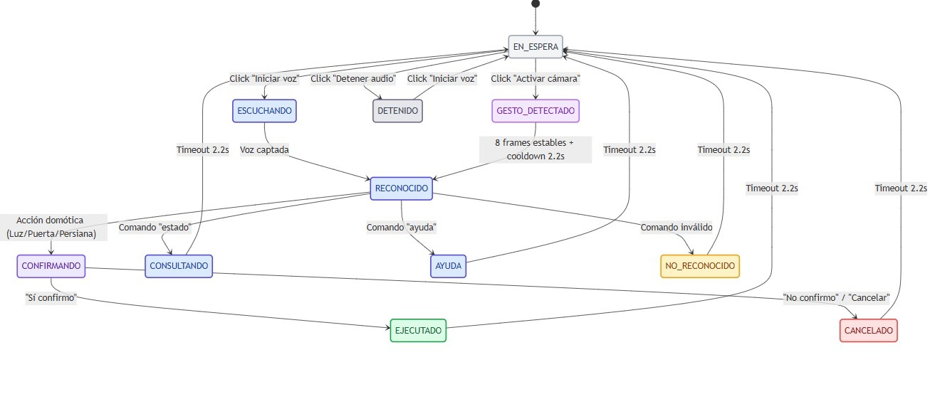

2.4 Configuración del entorno de desarrollo

Para el desarrollo del proyecto se estableció un entorno de trabajo colaborativo basado en el uso de GitHub como sistema de control de versiones y gestión del código fuente. Se creó un repositorio central donde se almacena toda la estructura del proyecto, permitiendo mantener un historial organizado de los cambios realizados y facilitando la integración del trabajo en equipo.
Se procedió a añadir a todos los integrantes del grupo como colaboradores del repositorio mediante sus correos institucionales, garantizando así un acceso controlado y seguro a los recursos del proyecto. Esta configuración permitió que cada miembro pueda contribuir de manera simultánea, gestionando sus propios cambios mediante ramas (branches) y evitando conflictos en el desarrollo.
Se otorgó también acceso al docente responsable de la asignatura, con el fin de que pueda realizar un seguimiento continuo del avance del proyecto. Esto facilita la retroalimentación oportuna, la supervisión del progreso y la validación de las entregas parciales directamente desde la plataforma.
El uso de esta herramienta contribuye significativamente a una mejor organización del trabajo, ya que permite estructurar y centralizar todos los archivos del proyecto en un solo entorno accesible para el equipo, promoviendo buenas prácticas de desarrollo colaborativo, como el control de versiones, el uso de ramas para gestionar cambios y la integración progresiva del código.
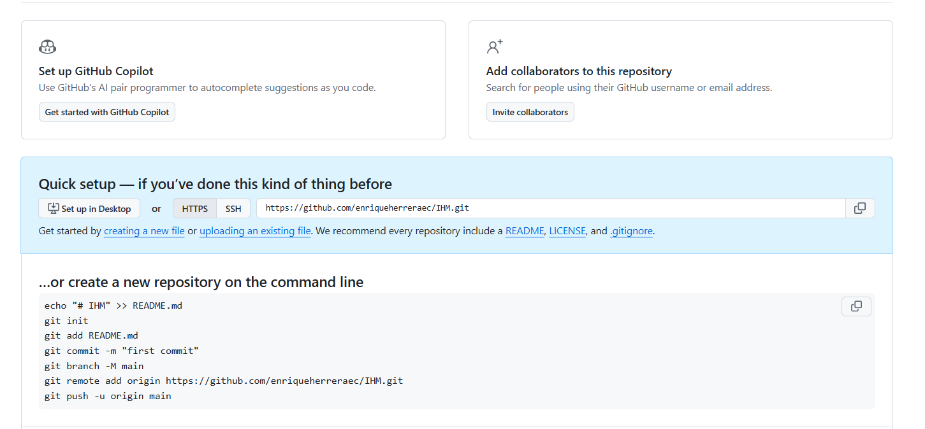

3. Implementación del prototipo (Semana 2)

3.1 Implementación del reconocimiento de voz

El sistema implementa reconocimiento de voz utilizando la API Web Speech del navegador, permitiendo la
captura y procesamiento de comandos hablados en tiempo real. La arquitectura se basa en una aplicación web
(HTML, CSS y JavaScript) que integra eventos del micrófono con lógica de interpretación de comandos.
Inicialización y configuración
Se verifica la compatibilidad del navegador y se instancia el objeto de reconocimiento. La configuración
establece el idioma español (es-ES), modo continuo para escucha permanente y resultados finales para mayor
precisión. Esto se muestra mas a detalle en el siguiente código.
Inicialización del reconocimiento:
const SpeechRecognitionClass = window.SpeechRecognition || window.webkitSpeechRecognition;
rec = new SpeechRecognitionClass();
rec.lang = "es-ES";
rec.continuous = true;
rec.interimResults = false;
Captura de voz:
rec.onresult = (e) => {
const result = e.results[e.resultIndex];
const transcript = result[0].transcript;
processAndRender(transcript, "voz");
};
Detección de intención:
function detectIntent(text){
if(text.includes("encender luz")) return "TURN_ON_LIGHT";
if(text.includes("abrir puerta")) return "OPEN_DOOR";
return "UNKNOWN";
}
Flujo de procesamiento
• Activación del micrófono mediante la interfaz (botón Iniciar voz).
• Captura del audio y generación del evento onresult.
• Obtención del texto reconocido (transcript).
• Normalización del texto (eliminación de acentos, signos y espacios redundantes).
• Detección de intención mediante reglas (detectIntent).
• Ejecución del comando o solicitud de confirmación.
Modelo de interacción
El sistema utiliza una máquina de estados con dos modos principales: IDLE (espera de comandos) y
CONFIRM (confirmación previa a la ejecución). Este enfoque reduce errores y evita acciones no deseadas.
Gestión de errores y robustez
Se manejan eventos de error como falta de permisos, ausencia de voz o fallos de hardware. Además, se
implementa reinicio automático del reconocimiento y control para evitar que el sistema interprete su propia
salida de voz.
Interacción multimodal
El sistema integra múltiples formas de entrada: voz (principal), texto manual como respaldo y gestos mediante
cámara. Esto garantiza mayor accesibilidad y tolerancia a fallos.

3.2 Generación de respuestas auditivas (text-to-speech)

La síntesis de voz se implementa mediante la API SpeechSynthesis, que permite convertir texto en audio y
proporcionar retroalimentación auditiva al usuario en tiempo real, esta parte la trabajamos con la siguiente función.
function speak(txt){
const u = new SpeechSynthesisUtterance(txt);
u.lang = "es-ES";
window.speechSynthesis.speak(u);
}
Integración:
const result = processCommand(inputText);
speak(result.speech);

Implementación técnica
El sistema crea objetos SpeechSynthesisUtterance con configuración en español y velocidad de reproducción
estándar. Antes de emitir una nueva respuesta, se cancela cualquier audio previo para evitar superposición.
Flujo de respuesta
• Procesamiento del comando recibido.
• Generación del mensaje de respuesta.
• Conversión del texto a voz.
• Reproducción del audio al usuario.
Sincronización y control
Se utilizan variables de control para evitar conflictos entre entrada y salida de audio, garantizando que el
sistema no procese comandos mientras está hablando.
Retroalimentación multimodal
El sistema combina retroalimentación auditiva (voz), visual (texto en pantalla) y animaciones CSS que simulan
acciones físicas como encender una luz o abrir una puerta, mejorando la experiencia del usuario.

3.3 Manejo de errores de reconocimiento

En esta etapa del proyecto se incorpora el manejo de errores dentro del proceso de reconocimiento de voz, con el propósito de evitar que el usuario quede sin respuesta cuando el sistema no logre interpretar correctamente una instrucción, considerando que la interacción principal se basa en comandos hablados, el prototipo no solo reconoce órdenes válidas, sino que también identifica situaciones de fallo relacionadas con comandos no reconocidos, errores en la confirmación de acciones o problemas técnicos.
Para responder a estos escenarios, se implementa una retroalimentación clara, inmediata y comprensible tanto a nivel visual como auditivo, cuando ocurre un error de reconocimiento, el sistema informa al usuario mediante mensajes como: “No entendí el comando”, acompañado de sugerencias contextuales como “¿Quisiste decir encender luz?”, o bien mensajes como “Debes decir Sí confirmo o No confirmo”.
El sistema también contempla validaciones del estado actual de los dispositivos, evitando ejecuciones redundantes mediante mensajes como “La puerta ya está cerrada” o “La luz ya está encendida”, lo cual garantiza coherencia en la interacción y refuerza la comprensión del estado del sistema por parte del usuario.
¿Cómo se aplicará el prototipo?
Cuando el usuario emite una instrucción que no coincide con los comandos definidos, el sistema muestra un mensaje como “No entendí el comando”, acompañado de sugerencias que ayudan a reformular la instrucción, cuando el usuario se encuentra en un estado de confirmación y responde de forma incorrecta, el sistema indica explícitamente la forma correcta de interacción mediante el mensaje “Debes decir Sí confirmo o No confirmo”, cuando ocurre un error técnico en el reconocimiento de voz, se informa al usuario mediante mensajes como “Hubo un error al reconocer la voz” o indicaciones relacionadas con permisos del micrófono.
Cuando la orden reconocida no corresponde a una acción posible en el estado actual, se devuelve una validación como “La puerta ya está cerrada” o “La luz ya está encendida”, evitando ejecuciones innecesarias.
Ejemplos de retroalimentación del sistema ante errores de reconocimiento
Escenario de error | Descripción del problema | Retroalimentación del sistema | Objetivo UX
Comando no reconocido | El sistema no logra interpretar la instrucción del usuario | “No entendí el comando. ¿Quisiste decir…?” | Facilitar corrección inmediata mediante sugerencias
Error en confirmación | El usuario no responde correctamente en el estado de confirmación | “Debes decir Sí confirmo o No confirmo” | Guiar la interacción y evitar ejecuciones incorrectas
Acción redundante | Se intenta ejecutar una acción ya realizada | “La luz ya está encendida” / “La puerta ya está cerrada” | Mantener coherencia del sistema
Error de reconocimiento | Fallo general en el reconocimiento de voz | “Hubo un error al reconocer la voz” | Informar problemas técnicos al usuario
Error de permisos o dispositivo | No hay acceso al micrófono o este no está disponible | “Debes permitir el micrófono en Chrome” / “No se detectó micrófono disponible” | Orientar solución del problema técnico

3.4 Ejecución del flujo completo del sistema

El sistema desarrollado integra los componentes de reconocimiento de voz, generación de respuestas auditivas y manejo de errores en un flujo de interacción continuo, que permite la ejecución completa de tareas sin el uso de interfaces tradicionales.
El flujo de ejecución inicia cuando el usuario activa el sistema mediante el botón “Iniciar voz”, lo que habilita el reconocimiento de voz en modo continuo. En este punto, el sistema entra en estado de espera (IDLE), listo para recibir instrucciones en lenguaje natural.
Una vez que el usuario emite un comando, por ejemplo “Encender luz”, el sistema procesa la entrada mediante el módulo de reconocimiento de voz, obteniendo el texto correspondiente (transcript) y aplicando procesos de normalización y detección de intención. En esta fase se determina la acción solicitada y se activa el mecanismo de confirmación, cambiando el estado del sistema al modo CONFIRM.
En el estado de confirmación, el sistema solicita explícitamente la validación de la acción mediante respuestas como “Sí confirmo” o “No confirmo”. Este proceso permite reducir errores de ejecución y garantizar que la acción realizada corresponda a la intención real del usuario.
Una vez confirmada la acción, el sistema ejecuta la operación correspondiente, como encender la luz o abrir la puerta, proporcionando retroalimentación multimodal. Esta retroalimentación incluye una respuesta auditiva mediante síntesis de voz, la visualización del estado actualizado en la interfaz y la activación de animaciones que representan el cambio en el entorno simulado.
El flujo continúa de manera iterativa, permitiendo al usuario emitir nuevas instrucciones sin necesidad de reiniciar el sistema. De esta manera, es posible ejecutar comandos adicionales como “Abrir puerta”, “Cerrar persianas” o “Estado”, manteniendo la coherencia del modelo de interacción basado en confirmación previa.
Adicionalmente, el sistema integra mecanismos de manejo de errores dentro del flujo completo, de modo que, ante comandos no reconocidos, errores en la confirmación o fallos técnicos, se proporciona retroalimentación clara que guía al usuario en la corrección de la interacción.
Este comportamiento evidencia una ejecución completa de extremo a extremo, en la cual el usuario inicia la interacción, emite comandos, valida acciones, recibe retroalimentación y continúa operando el sistema de forma fluida. En consecuencia, el prototipo cumple con los principios de las interfaces ZeroUI, demostrando una interacción natural, eficiente y centrada en el usuario.
Asimismo, el sistema incorpora un mecanismo de interacción multimodal mediante reconocimiento de gestos a través de la cámara. A partir de esta funcionalidad, el usuario puede ejecutar comandos mostrando una cantidad específica de dedos, los cuales son interpretados como instrucciones equivalentes a los comandos de voz.
Este enfoque permite ejecutar acciones como confirmaciones, encendido de luz o apertura de puerta sin necesidad de emitir comandos hablados, ampliando las posibilidades de interacción y mejorando la accesibilidad del sistema. En este sentido, la integración de voz y gestos dentro de un mismo flujo refuerza la robustez del prototipo, permitiendo mantener la continuidad de la interacción incluso en escenarios donde uno de los canales de entrada presenta limitaciones.

Evidencia de ejecución del flujo
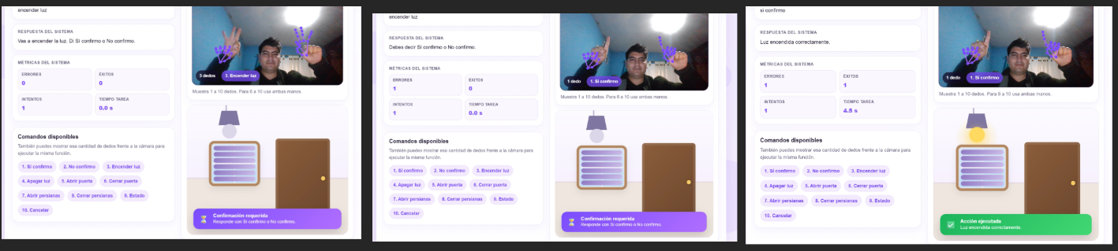

4. Evaluación y pruebas (Semana 3)

4.1 Confirmación y corrección de comandos

Contenido

4.2 Pruebas de usabilidad a ciegas

La prueba de usabilidad a ciegas se realizó con el objetivo de evaluar la interacción del sistema sin apoyo visual, considerando que el prototipo está orientado a un enfoque ZeroUI donde la voz cumple un rol principal en la comunicación con el usuario, para ello, se solicitó a los participantes utilizar el sistema con los ojos cerrados, ejecutando una serie de comandos previamente definidos, sin recibir ayuda externa durante la interacción.
Durante la prueba, los usuarios intentaron completar tareas como encender la luz, apagarla y abrir la puerta, basándose únicamente en el reconocimiento de voz y la retroalimentación auditiva del sistema, se observó el comportamiento del usuario, el número de intentos necesarios para completar cada acción y el tiempo requerido para lograrlo, permitiendo identificar dificultades en la comprensión de comandos y en la respuesta del sistema.
Los resultados obtenidos durante la prueba se resumen en la siguiente tabla, donde se detallan las interacciones realizadas por los usuarios, el número de intentos requeridos, el reconocimiento del sistema y el tiempo empleado en cada tarea.
Usuario | Comando | Intentos | ¿Reconocido? | Tiempo (seg)
U1 | Encender luz | 1 | Sí | 3
U1 | Abrir puerta | 2 | No | 7
U2 | Encender luz | 1 | Sí | 2
U2 | Abrir persianas | 1 | Sí | 3

Métricas obtenidas
A partir de los resultados registrados, se calcula una tasa de error considerando los comandos no reconocidos correctamente. En este caso, se obtuvo 1 error de un total de 4 intentos, lo que representa una tasa de error del 25%.
El tiempo promedio de ejecución se obtiene sumando los tiempos registrados (3 + 7 + 2 + 3 = 15 segundos) y dividiéndolos para el total de pruebas realizadas, dando como resultado un tiempo promedio de 3.75 segundos por tarea.
Interpretación de resultados
Los resultados evidencian que el sistema presenta un buen desempeño en la mayoría de los comandos, sin embargo, se identifican dificultades específicas en ciertas instrucciones como “abrir puerta”, donde el usuario requirió múltiples intentos y mayor tiempo de ejecución.
La dependencia exclusiva del canal auditivo incrementa la exigencia cognitiva del usuario, ya que ante errores de reconocimiento no existe un apoyo visual inmediato que facilite la corrección, esto genera pausas, repeticiones y una ligera pérdida de fluidez en la interacción.
Se observa que los comandos más claros y comunes como “encender luz” presentan mejor tasa de éxito, lo que sugiere que la precisión del sistema está influenciada por la simplicidad y familiaridad de las instrucciones.

Evidencia de la prueba de usabilidad a ciegas
A continuación, se presentan evidencias visuales del desarrollo de la prueba de usabilidad a ciegas, donde se observa la interacción del usuario con el sistema.
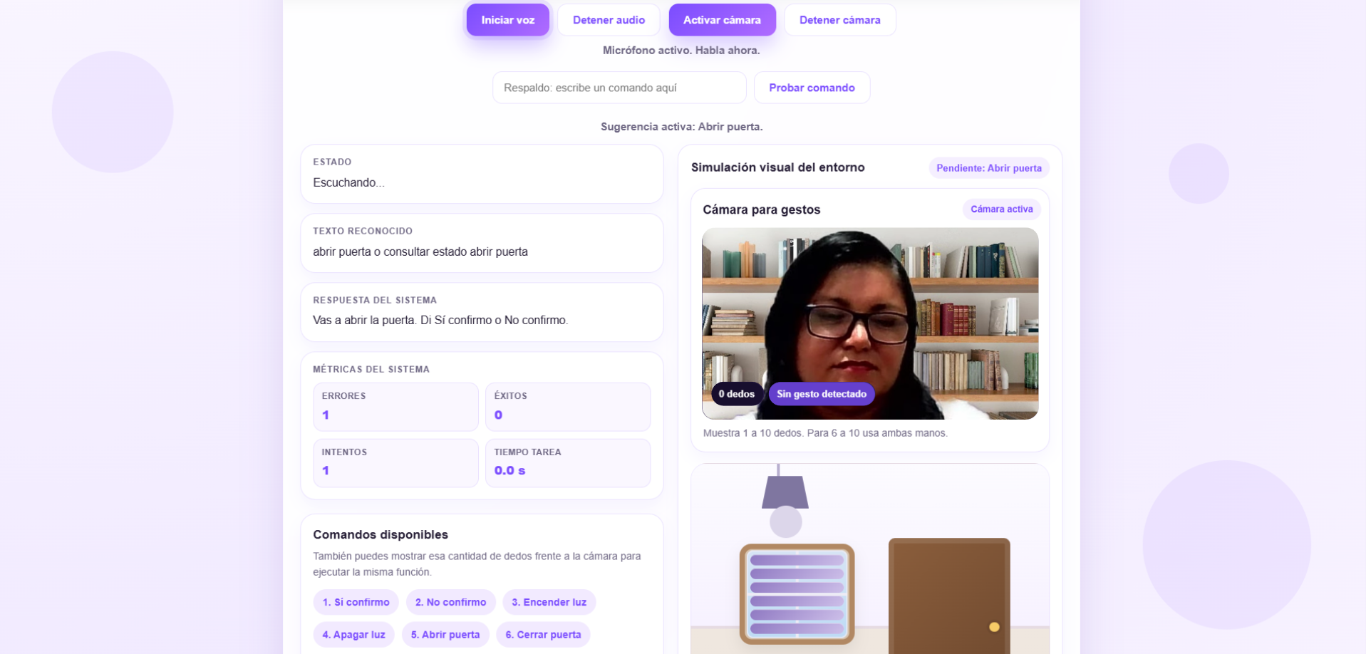Figura 3. Ejecución inicial de la prueba de usabilidad a ciegas con reconocimiento de comando por voz en el sistema propuesto
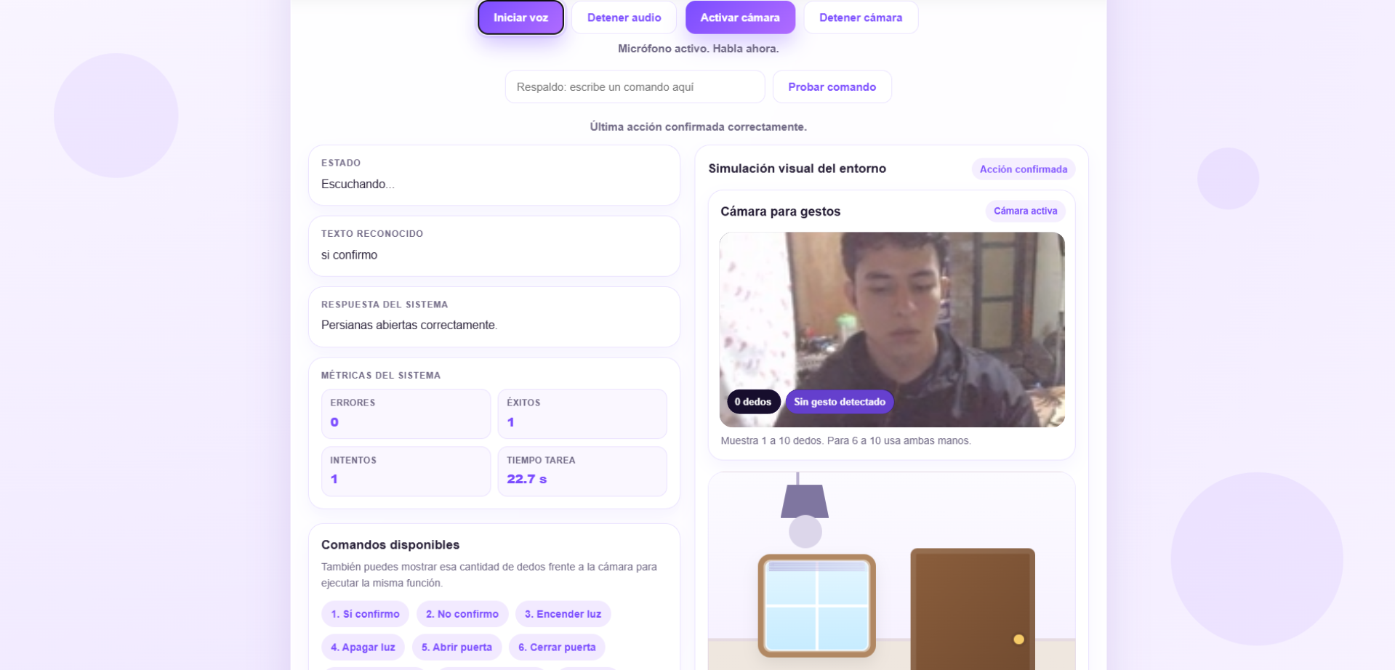Figura 4. Confirmación y ejecución de comandos durante la prueba de usabilidad a ciegas mediante interacción por voz
La figura presentada evidencia la ejecución del sistema durante la prueba de usabilidad, donde se observa el proceso de reconocimiento de comandos por voz, el estado del sistema y la retroalimentación generada. Esta representación permite validar el funcionamiento del prototipo en un entorno de interacción real, destacando la capacidad del sistema para interpretar instrucciones y responder de manera coherente, lo que resulta fundamental en escenarios donde el usuario depende principalmente del canal auditivo para completar las tareas.

4.3 Medición de errores y tiempo de ejecución

La medición de errores y del tiempo de ejecución se realizó con el propósito de evaluar el desempeño del sistema durante la interacción por voz en condiciones reales de uso. Para ello, se registraron variables clave como el número de intentos necesarios para ejecutar cada comando, el reconocimiento correcto o incorrecto por parte del sistema y el tiempo requerido para completar cada tarea, lo que permite obtener una visión cuantitativa clara del comportamiento del prototipo.
Los resultados obtenidos se sintetizan en la siguiente tabla resumen, donde se presentan las métricas más relevantes derivadas de la prueba:
Métrica | Valor | Descripción
Total de comandos usados | 4 | Número total de interacciones realizadas durante la prueba
Comandos exitosos | 3 | Cantidad de comandos reconocidos correctamente
Comandos fallidos | 1 | Número de comandos que no fueron interpretados
Tasa de error | 25% | Proporción de comandos fallidos respecto al total de intentos
Tiempo promedio | 3.75 seg | Tiempo promedio requerido para completar la tarea

A partir de estos datos, se identifica que el sistema alcanza una tasa de éxito del 75% en el reconocimiento de comandos, lo que refleja un desempeño adecuado en la mayoría de las interacciones. Sin embargo, la presencia de errores puntuales evidencia la necesidad de mejorar la precisión del reconocimiento, especialmente en comandos que pueden presentar ambigüedad o variaciones en la pronunciación.
En cuanto al tiempo de ejecución, el promedio de 3.75 segundos por tarea indica una interacción relativamente ágil, aunque se observa que los errores incrementan significativamente este valor debido a la necesidad de repetir comandos.
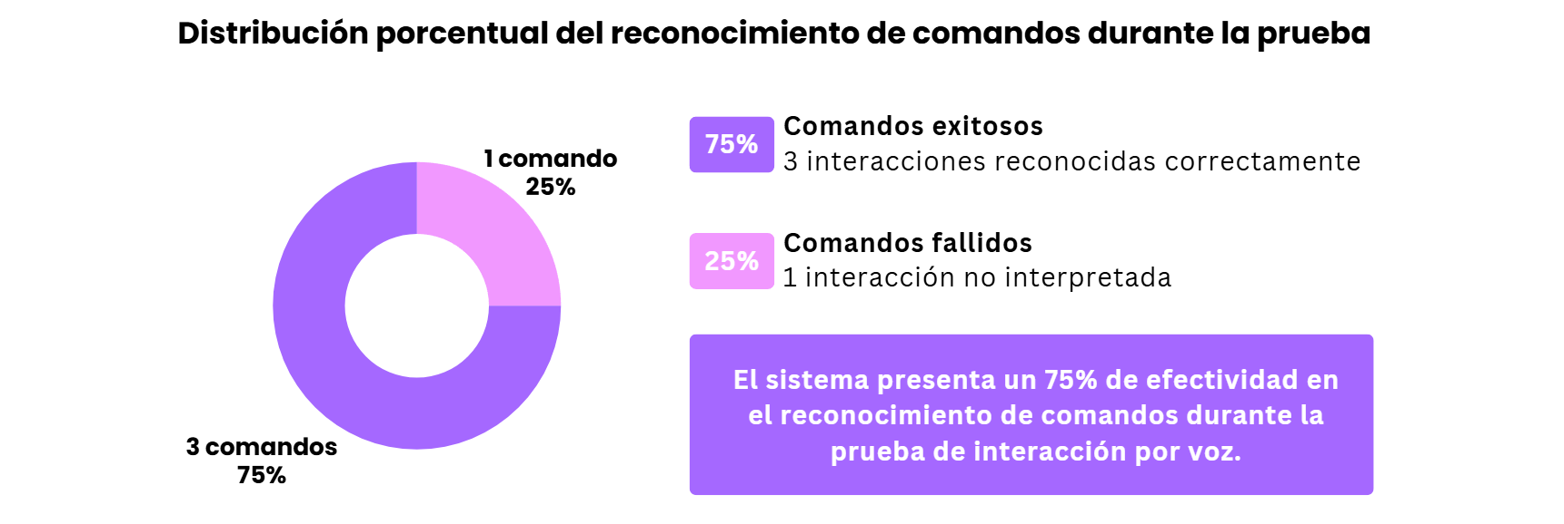Figura 5. Distribución porcentual del reconocimiento de comandos durante la prueba de usabilidad a ciegas
La Figura muestra la distribución porcentual de los comandos reconocidos y fallidos, evidenciando una mayor proporción de aciertos frente a errores. Este análisis conjunto permite concluir que, si bien el sistema presenta un rendimiento funcional, resulta necesario optimizar la robustez del reconocimiento y la calidad de la retroalimentación para reducir la tasa de error y mejorar la eficiencia general de la interacción.

4.4 Iteración de comandos problemáticos

Durante la fase de pruebas de usabilidad, se identificaron diversos problemas relacionados con el reconocimiento de comandos de voz, los cuales afectaban la precisión del sistema y la fluidez de la interacción. Estos inconvenientes fueron analizados y abordados mediante un proceso de iteración, permitiendo mejorar el desempeño general del prototipo.
Uno de los principales problemas detectados estuvo relacionado con la ejecución del comando “Abrir puerta”, el cual presentó dificultades de reconocimiento, requiriendo múltiples intentos por parte del usuario. Este comportamiento evidenció limitaciones en la interpretación del lenguaje natural, influenciadas por variaciones en la pronunciación y entonación.
Adicionalmente, se identificó un problema técnico relacionado con la entrada de audio del sistema. En este caso, el reconocimiento de voz no funcionaba correctamente debido a una configuración incorrecta del dispositivo de entrada (micrófono) en el equipo. Este inconveniente no estaba directamente asociado al algoritmo de reconocimiento, sino a factores externos del entorno de ejecución.
Tras el diagnóstico, se realizó la corrección de la configuración del dispositivo de entrada, seleccionando el micrófono adecuado y asegurando los permisos necesarios en el navegador. Esta acción permitió restablecer el funcionamiento normal del reconocimiento de voz.
Como parte del proceso de mejora, también se implementaron ajustes en la lógica de detección de comandos, incorporando variantes lingüísticas que permiten una mayor flexibilidad en la interpretación, tales como “abre la puerta” o “puerta abrir”. Asimismo, se reforzó la retroalimentación del sistema mediante mensajes más claros y orientativos ante errores de reconocimiento.
A continuación, se presenta una tabla resumen de los principales problemas identificados y las acciones correctivas implementadas:
Iteración de comandos problemáticos
Comando / Problema | Tipo de problema | Descripción del problema | Solución implementada | Resultado obtenido
Abrir puerta | Reconocimiento | El sistema no reconoce correctamente el comando en el primer intento | Inclusión de variantes como “abre la puerta” o “puerta abrir” | Mejora en la tasa de reconocimiento
Confirmación de comandos | Interacción | El usuario no responde correctamente en el estado CONFIRM | Mensajes más claros: “Debes decir Sí confirmo o No confirmo” | Reducción de errores en confirmación
Entrada de audio (micrófono) | Técnico | Configuración incorrecta del dispositivo de entrada impide el reconocimiento de voz | Configuración adecuada del micrófono y verificación de permisos en el navegador | Restablecimiento del funcionamiento normal
Comandos no reconocidos | Reconocimiento | El sistema no interpreta comandos fuera del conjunto definido | Implementación de sugerencias contextuales | Mejora en la experiencia del usuario

Finalmente, tras la implementación de estas mejoras, se observó una disminución en la tasa de error y una mejora en el tiempo de ejecución de las tareas, evidenciando una interacción más fluida y eficiente.
Este proceso de iteración permitió fortalecer la robustez del sistema, destacando la importancia de la evaluación continua y la adaptación del prototipo frente a condiciones reales de uso, especialmente en entornos ZeroUI donde la interacción depende en gran medida de la precisión del reconocimiento de entrada.

5. Integración multimodal y análisis (Semana 4)

5.1 Implementación del modo multimodal (voz y gestos)

Contenido

5.2 Análisis de carga cognitiva auditiva

Contenido

5.3 Demostración del sistema

Contenido

5.4 Comparativa de eficiencia en ZeroUI

Contenido

6. Conclusiones

Se obtuvieron las siguientes conclusiones del trabajo:

7. Recomendaciones

Se obtuvieron las siguientes recomendaciones del trabajo:

8. Referencias

Gómez, R. (2023). Sistemas de reconocimiento del habla automáticos para interfaces en aplicaciones y dispositivos. Universidad de Coruña, 1-74.
Mejía, J. (2025). Implementación de un prototipo de identificación de objetos mediante soc e inteligencia artificial: implementación de un prototipo de identificación de objetos mediante soc e inteligencia artificial con envío de notificaciones del objeto detectado a teleg. Escuela Politécnica Nacional, 1-117.
Moncada, J. (2022). Publication: Análisis de sentimiento en audio mediante inteligencia artificial orientado al idioma español. Universidad Carlos III de Madrid, 1-64.

9. Anexos

Anexo 1: Capturas del prototipo funcional

Anexo 2: Flujo de interacción


Anexo 1: Lista de comandos del sistema

Anexo 2: Resultados de pruebas


